L2_2.3.2 Sortieralgorithmen prüfen

1 Ihnen liegt nachfolgendes Struktogramm zur Analyse vor:
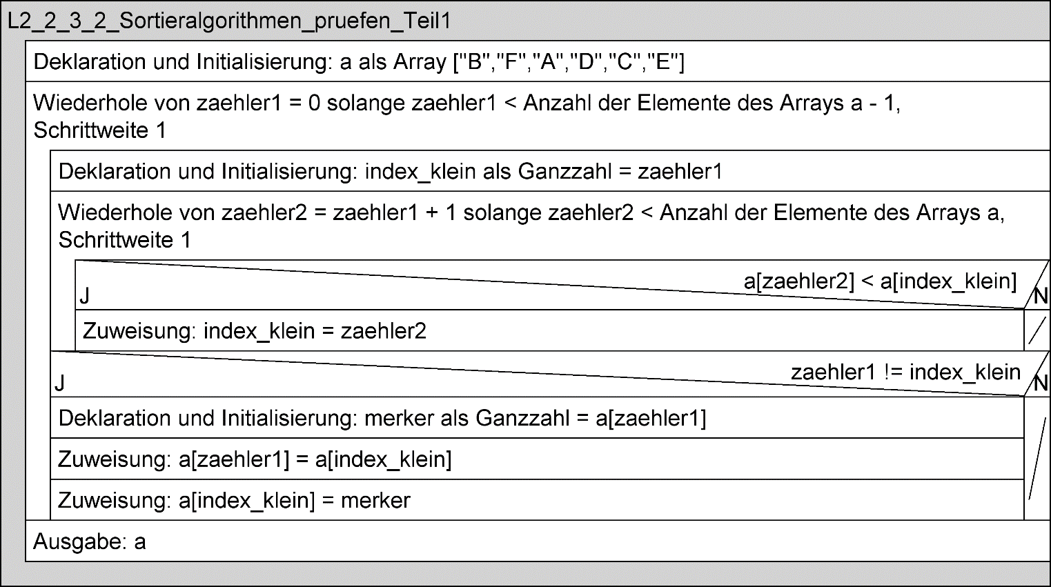

1.1 Analysieren Sie den im Struktogramm dokumentierten Programmablauf und beschreiben Sie das Ergebnis des Algorithmus.
Der Algorithmus sortiert das angegebene Array in alphabetischer Reihenfolge.

1.2 Implementieren Sie den Programmcode gemäß des abgebildeten Struktogramms.
Speichern Sie Ihre Lösung in Ihrem Ergebnisordner unter dem Namen L2_2_3_2_sortieralgorithmen_pruefen_teil1.py.

a = ["B", "F", "A", "D", "C", "E"]

for zaehler1 in range(len(a) - 1):
index_klein = zaehler1

for zaehler2 in range(zaehler1+1, len(a)):
if a[zaehler2] < a[index_klein]:
index_klein = zaehler2
if zaehler1 != index_klein:
merker = a[zaehler1]
a[zaehler1] = a[index_klein]
a[index_klein] = merker

print(a)

2 Ihnen liegt folgendes Struktogramm zur Analyse vor:
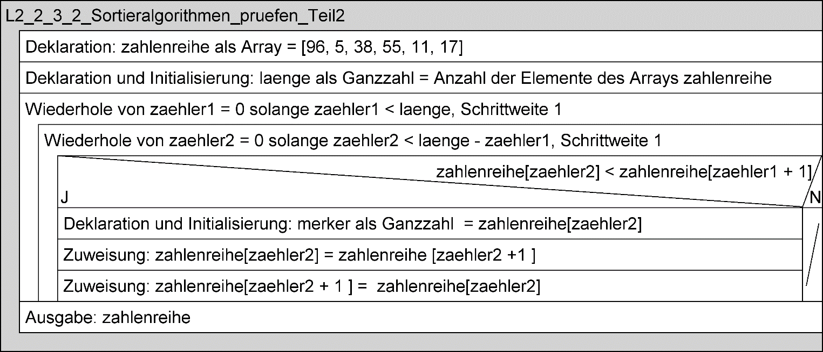

2.1 Nennen Sie die Zielsetzung des dargestellten Algorithmus.
Absteigende Sortierung mit Bubble Sort.

2.2 Analysieren Sie die einzelnen Anweisungen des dargestellten Algorithmus und lokalisieren Sie vorhandene logische Fehler.
Erste Schleifenbedingung:
Wiederhole von zaehler1 = 0 solange zaehler1 < laenge, Schrittweite 1
Wiederhole von zaehler1 = 1 solange zaehler1 < laenge, Schrittweite 1
Verzweigung:
zahlenreihe[ zaehler2] < zahlenreihe[ zaehler1 + 1 ]
zahlenreihe[ zaehler2] < zahlenreihe[ zaehler2 + 1]
Zuweisung:
zahlenreihe[ zaehler2 + 1 ] = zahlenreihe[ zaehler2]
zahlenreihe[ zaehler2 +1 ] = merker

